Weiter Messbereich und vielfältige Einsatzmöglichkeiten
Presseinformation
PI 2174

Seite 1 von 2

Redaktionelle Auskunft:
Michael Brosig, Pressestelle
Telefon: +49 661 6003-238
Telefax: +49 661 6003-881238
E-Mail: michael.brosig@jumo.net

Technische Auskunft:
Ulrike Storm, Produktmanagerin
Telefon: +49 661 6003-9660
Telefax: +49 661 6003-605
E-Mail: ulrike.storm@jumo.net

JUMO GmbH & Co. KG

Moritz-Juchheim-Straße 1
36039 Fulda, Germany

Telefon: +49 661 6003-0
Telefax: +49 661 6003-500

E-Mail: mail@jumo.net
Internet: www.jumo.net
Der Leitfähigkeitssensor JUMO BlackLine CR 4P sorgt für Prozesssicherheit

Der konduktive Leitfähigkeitssensor JUMO BlackLine CR 4P mit integriertem Temperaturfühler eignet sich für die Messung sowohl geringer als auch höherer Leitfähigkeiten. Durch den Einsatz einer Vierpol-Messtechnik wird ein weiter Messbereich von 1µS/cm bis 300mS/cm abgedeckt.

Diese Technik bietet auch weitere technische Vorteile, wie etwa eine reduzierte Empfindlichkeit gegenüber Verschmutzungen. Weiterhin treten keine störenden Polarisationseffekte auf, die den Messwert verfälschen.

Die Messelektroden des JUMO BlackLine CR 4P bestehen aus chemisch robustem und abriebfesten Spezialgraphit. Dank des bewährten Designs lässt sich der Sensor unkompliziert in handelsübliche Prozessarmaturen mit Pg 13,5 Gewinde einbauen.

Der JUMO BlackLine CR 4P kann an Messumformer für elektrolytische Leitfähigkeit, wie zum Beispiel den JUMO AQUIS 500 CR oder den JUMO AQUIS touch, angebunden werden. Auch an geeignete Handmessgeräte kann der Sensor angeschlossen werden. Über die Messelektronik JUMO digiLine CR wird aus dem JUMO BlackLine CR 4P ein digitaler Baustein moderner Wasseranlagen „4.0“ mit digiLine/Modbus-Schnittstelle.

Typische Einsatzgebiete für den JUMO BlackLine CR 4P sind Meerwasseranwendungen, Spül- und Reinigungsbäder, die Messung der Düngemittelkonzentration oder Trink- und Brunnenwasseranwendungen.

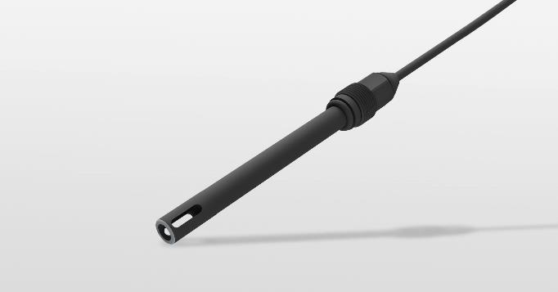

Foto: JUMO
Bildunterschrift: Der robuste und präzise konduktive Leitfähigkeitssensor JUMO BlackLine CR 4P ist prädestiniert für die Messung hoher Leitfähigkeiten
Presseinformation
PI 2174

Seite 2 von 2

Die JUMO-Unternehmensgruppe mit Hauptsitz in Fulda beschäftigt weltweit rund 2.300 Mitarbeiter und ist einer der führenden Hersteller auf dem Gebiet der industriellen Sensor- und Automatisierungstechnik. JUMO-Produkte kommen rund um den Globus beispielsweise in den Branchen „Heizung und Klima“, „Lebensmittel und Getränke“, „Erneuerbare Energien“, „Wasser und Abwasser“ oder „Industrieofenbau“ zum Einsatz. Zur Unternehmensgruppe zählen fünf Niederlassungen in Deutschland, 25 Tochtergesellschaften im In- und Ausland sowie mehr als 40 Vertretungen weltweit. Der Umsatz lag im Jahr 2018 bei 248 Millionen Euro.


